Федеральное государственное бюджетное образовательное учреждение высшего профессионального образования «Российская академия народного хозяйства и государственной службы при Президенте Российской Федерации»
Нижегородский институт управления

Кафедра Информатики и информационных технологий

ОТЧЕТ

Лабораторная работа №2
Программная инженерия
Изучение единой системы кодирования и классификации

Выполнил: студент группы:
ИБ-321
Ларионов Алексей

Нижний Новгород
2023 г.
Оглавление
Лабораторная работа №2 3
1. Общероссийские классификаторы 4
2. Перечень основных классификаторов 4
3. Принципы построения и управления созданием классификаторов в России 6
4. Структура и тип классификатора ОКВ 7
Назначение: 7
5. База данных классификатора ОКВ 8
6.Использование классификатора ОКВ в народном хозяйстве и экономических информационных системах 9

Лабораторная работа №2
Тема: Изучение единой системы кодирования и классификации.
Цель: ознакомление с системами классификации и кодирования объектов экономической сферы и методикой использования классификаторов при проектировании экономических информационных систем.
Задания к лабораторной работе.
1. Провести поиск в Интернете общероссийских классификаторов;
2. Выяснить структуру классификаторов и создать файл, содержащий перечень основных классификаторов в России;
3. Сформулировать принципы построения и управления созданием классификаторов в России;
4. Для указанного преподавателем классификатора проанализировать его структуру и определить тип;
5. На базе этого классификатора создать реляционную базу данных соответствующей предметной области с использованием кодировки классификатора;
6. Сформулировать необходимость использования классификаторов в народном хозяйстве и экономических информационных системах;

1. Общероссийские классификаторы
Общероссийский классификатор — справочник, который представляет собой систематизированный перечень записей с указанием наименований и кодов объектов технико-экономической и социальной информации. Является официальным документом.
Полное название: Общероссийские классификаторы технико-экономической и социальной информации.
Сокращённая запись: ОК. Названия всех общероссийских классификаторов имеют аббревиатуры и начинаются с ОК.
ОК обязателен при обмене данных между отраслями и при использовании в унифицированных формах документов (УФД) на территории Российской Федерации. ОК обеспечивает сопоставимость данных в различных отраслях и секторах хозяйственной деятельности, а также имеет связи с другими действующими ОК и гармонирует с международными классификаторами.

2. Перечень основных классификаторов

ЕСКД | Общероссийский классификатор изделий и конструкторских документов
КГС | Классификатор государственных стандартов
КИЕС | Классификатор институциональных единиц по секторам экономики
ОКАТО | Общероссийский классификатор объектов административно-территориального деления
ОКВ | Общероссийский классификатор валют
ОКВГУМ | Общероссийский классификатор видов грузов, упаковки и упаковочных материалов
ОКВЭД | Общероссийский классификатор видов экономической деятельности
ОКГР | Общероссийский классификатор гидроэнергетических ресурсов
ОКД | Общероссийский классификатор деталей, изготавливаемых сваркой, пайкой, склеиванием и термической резкой
ОКДП | Общероссийский классификатор видов экономической деятельности, продукции и услуг
ОКЕИ | Общероссийский классификатор единиц измерения
ОКЗ | Общероссийский классификатор занятий
ОКИН | Общероссийский классификатор информации о населении
ОКИСЗН | Общероссийский классификатор информации по социальной защите населения
ОКНПО | Общероссийский классификатор начального профессионального образования
ОКОГУ | Общероссийский классификатор органов государственной власти и управления
ОКОК | Общероссийский классификатор информации об общероссийских классификаторах
ОКОНХ | Общесоюзный классификатор отраслей народного хозяйства
ОКОПФ | Общероссийский классификатор организационно-правовых форм
ОКОФ | Общероссийский классификатор основных фондов
ОКП | Общероссийский классификатор продукции
ОКПД | Общероссийский классификатор продукции по видам экономической деятельности
ОКПДТР | Общероссийский классификатор профессий рабочих, должностей служащих и тарифных разрядов
ОКПИиПВ | Общероссийский классификатор полезных ископаемых и подземных вод
ОКПО | Общероссийский классификатор предприятий и организаций
ОКС | Общероссийский классификатор стандартов
ОКСВНК | Общероссийский классификатор специальностей высшей научной квалификации
ОКСМ | Общероссийский классификатор стран мира
ОКСО | Общероссийский классификатор специальностей по образованию
ОКТМО | Общероссийский классификатор территорий муниципальных образований
ОКТС | Общероссийский классификатор трансформационных событий
ОКУД | Общероссийский классификатор управленческой документации
ОКУН | Общероссийский классификатор услуг населению
ОКФС | Общероссийский классификатор форм собственности
ОКЭР | Общероссийский классификатор экономических регионов
ОТКД | Общероссийский технологический классификатор деталей машиностроения и приборостроения
ОТКСЕ | Общероссийский технологический классификатор сборочных единиц машиностроения и приборостроения
ТН ВЭД | Товарная номенклатура внешнеэкономической деятельности

3. Принципы построения и управления созданием классификаторов в России
Общероссийским классификаторам необходимо соответствовать требованиям Единой системы классификации и кодирования технико-экономической и социальной информации РФ (ЕСКК ТЭСИ). Национальные и отраслевые классификаторы представляют собой нормативные документы. Внесение изменений в классификаторы согласовывается с Госкомстатом и Комитетом РФ по стандартизации, метрологии и сертификации.
Основанием для разработки ряда общероссийских классификаторов служат:
- План мероприятий по формированию методологии систематизации и кодирования информации, а также совершенствованию и актуализации общероссийских классификаторов, реестров и информационных ресурсов (утвержден Заместителем Председателя Правительства Российской Федерации А.В. Дворковичем 31 июля 2014 года №4970п-П10);
- Федеральный закон Российской Федерации от 29 июня 2015 года №162-ФЗ «О стандартизации в Российской Федерации»;
- Постановление Правительства Российской Федерации от 7 июня 2019 г. № 733 «Об общероссийских классификаторах технико-экономической и социальной информации»
Формирование и представление для принятия изменений к классификаторам обеспечиваются в порядке, установленном Правилами стандартизации ПР 50.1.024—2005 «Основные положения и порядок проведения работ по разработке, ведению и применению общероссийских классификаторов».

4. Структура и тип классификатора ОКВ
Наименование на русском языке: Общероссийский классификатор валют
Наименование на английском языке: Russian Classification of Currencies
Аббревиатура: ОКВ
Обозначение: ОК (МК (ИСО 4217) 003-97) 014-2000
Дата введения в действие: 01.07.2001
Основание: Постановление Госстандарта России от 25.12.2000 г. № 405-ст
Состав классификатора:
Раздел (основной каталог) | КОДЫ И НАИМЕНОВАНИЯ ВАЛЮТ, НАИМЕНОВАНИЯ СТРАН И ТЕРРИТОРИЙ
Приложение А (обязательное) | НАИМЕНОВАНИЯ ВАЛЮТ, РАСПОЛОЖЕННЫЕ В АЛФАВИТНОМ ПОРЯДКЕ, НАИМЕНОВАНИЯ СТРАН И ТЕРРИТОРИЙ
Приложение Б (обязательное) | НАИМЕНОВАНИЯ СТРАН И ТЕРРИТОРИЙ, РАСПОЛОЖЕННЫЕ В АЛФАВИТНОМ ПОРЯДКЕ, НАИМЕНОВАНИЯ И КОДЫ ВАЛЮТ
Приложение В (справочное) | БУКВЕННЫЕ КОДЫ ВАЛЮТ, РАСПОЛОЖЕННЫЕ В АЛФАВИТНОМ ПОРЯДКЕ, НАИМЕНОВАНИЯ ВАЛЮТ, СТРАН И ТЕРРИТОРИЙ
Классификатор ОКВ относится к территориально-экономической группе классификаторов.

Назначение:
ОКВ предназначен для использования при прогнозировании внешних экономических связей, учёте валютных поступлений и платежей, бухгалтерском и статистическом учёте, оперативной отчётности по операциям, связанным с международными расчётами, контроле за соблюдением договорной и платёжной дисциплины.
Объекты классификации:
Объекты классификации ОКВ — национальные валюты (денежные единицы стран и территорий).
Структура кодов:
В классификаторе каждая позиция структурно состоит из трех блоков: кодов, наименований и признаков.
Блок кодов содержит трехзначный цифровой код валюты и ее трехбуквенный код, составленный из прописных латинских букв.
Блок наименований включает наименования национальных валют.
Блок признаков содержит краткие наименования стран и территорий, в которых данная валюта является национальной.
Пример:

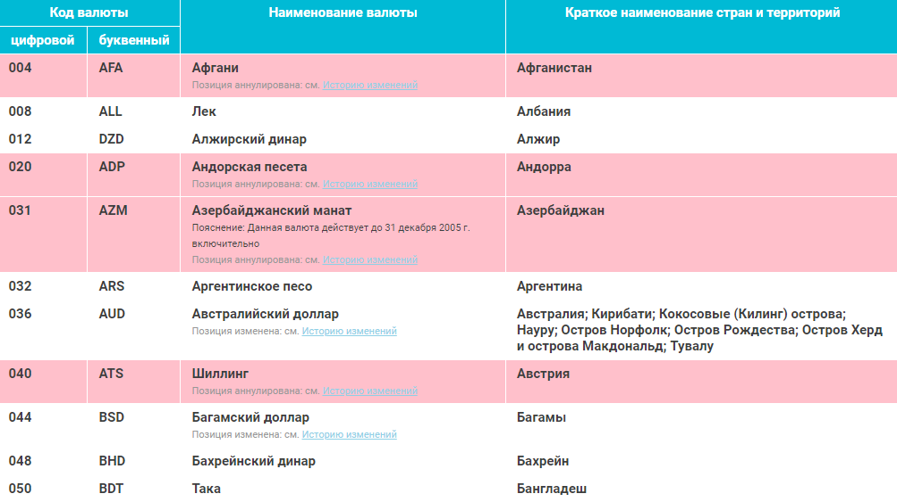
5. База данных классификатора ОКВ
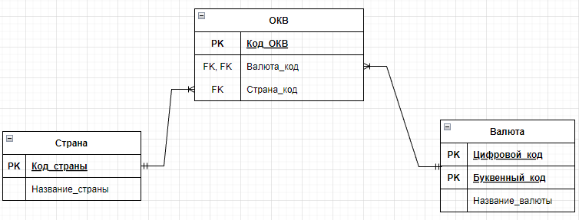

6.Использование классификатора ОКВ в народном хозяйстве и экономических информационных системах
ОКВ используют при:
- прогнозировании внешних экономических связей;
- учете валютных поступлений и платежей;
- бухгалтерском и статистическом учете;
- оперативной отчетности по операциям, связанным с международными расчетами;
- контроле за соблюдением договорной и платежной дисциплины.
Вывод: Мы ознакомлились с системами классификации и кодирования объектов экономической сферы и методикой использования классификаторов при проектировании экономических информационных систем.

